TIÊU CHUẨN VIỆT NAM
TCVN 7364-4:2004
KÍNH XÂY DỰNG - KÍNH DÁN NHIỀU LỚP VÀ KÍNH DÁN AN TOÀN NHIỀU LỚP
PHẦN 4: PHƯƠNG PHÁP THỬ ĐỘ BỀN
Glass in building - Laminated glass and laminated safety glass
Part 4: Test methods for durability
1. Phạm vi áp dụng
Tiêu chuẩn này quy định phương pháp thử độ bền chịu nhiệt độ cao, môi trường ẩm và bức xạ đối với kính dán nhiều lớp và kính dán an toàn nhiều lớp dùng trong xây dựng.
2. Tiêu chuẩn viện dẫn
TCVN 7219: 2002 Kính tấm xây dựng - Phương pháp thử.
3. Mẫu thử
Mẫu thử phải đại diện cho lô sản phẩm. Mẫu thử có thể là tấm kính nguyên được sản xuất phù hợp với kích thước mẫu thử hoặc được cắt ra từ tấm kính lớn. Mẫu được cắt ra từ tấm kính lớn phải có ít nhất một cạnh là cạnh của tấm được cắt.
Nếu như các cạnh của sản phẩm được mài bảo vệ thì các cạnh của tấm mẫu thử cũng được xử lý như vậy.
Giá để đỡ mẫu thử không được che phủ hai cạnh của mẫu đó. Nếu mẫu thử được cắt từ một tấm kính lớn thì ít nhất một cạnh của tấm không bị che phủ.
Trước khi tiến hành thử phải kiểm tra mẫu tại một khoảng cách từ 30 cm đến 50 cm trên nền trắng đục. Chỉ các mẫu không có khuyết tật (bọt khí, bong rộp, vết vân) mới được sử dụng làm mẫu thử.
4. Thử nhiệt độ cao
4.1. Nguyên tắc
Mục đích của phép thử này nhằm xác định khả năng chịu nhiệt độ cao của tấm kính trong một khoảng thời gian nhất định mà không làm thay đổi các tính chất của kính dán nhiều lớp và kính dán an toàn nhiều lớp. Sự thay đổi tính chất được đánh giá qua các khuyết tật bọt khí, bong rộp, vết vân (không bị loang mầu).
4.2. Kích thước và số lượng mẫu thử
Sử dụng ba mẫu thử có kích thước không nhỏ hơn 300 mm x 100 mm.
4.3. Cách tiến hành
Đốt nóng ba mẫu thử đến nhiệt độ 100 ⁰₋₃⁰ C. Giữ nhiệt độ này trong vòng 2 giờ, sau đó làm nguội mẫu đến nhiệt độ phòng.
Nếu cả hai mặt ngoài của mẫu thử đều là thủy tinh, tiến hành ngâm ngập mẫu thẳng đứng trong nước sôi đến 100 ⁰₋₃⁰ C.
Để tránh sự chênh lệch nhiệt độ quá lớn dẫn đến nứt, vỡ mẫu, nâng nhiệt độ làm 2 bước. Bước đầu tăng nhiệt độ đến 60ºC và giữ nhiệt độ này trong khoảng 5 phút.
4.4. Biểu thị kết quả
Kiểm tra mẫu từ một khoảng cách từ 30 cm đến 50 cm trên nền trắng đục.
Ghi lại số lượng và kích thước các khuyết tật xuất hiện ở lớp xen giữa (bọt khí, bong rộp, vết vân, không phai mầu) trên từng mẫu thử, không tính các lỗi ở trong vùng cách các cạnh ban đầu 15 mm và cách các cạnh cắt 25 mm (cho phép có các bọt nhỏ xung quanh vùng cốt sợi).
Loại bỏ các mẫu bị nứt và tiến hành thí nghiệm lại trên mẫu mới.
Sự bong rộp được lấy làm tiêu chí đánh giá cho phép thử chịu nhiệt độ cao và phép thử chịu ẩm và được coi là khuyết tật loại không gian hai chiều, tại bề mặt tiếp xúc giữa kính và lớp xen giữa, tại đó có vùng không có sự bám dính.
4.5. Báo cáo thử nghiệm
Báo cáo thử nghiệm phải bao gồm các thông tin sau:
a) Loại và kết cấu của kính dán nhiều lớp hoặc kính dán an toàn nhiều lớp, với chiều dầy danh nghĩa của từng lớp, tính bằng milimét;
b) Loại mẫu thử, bao gồm mẫu cắt hay mẫu nguyên; loại cạnh, cách bảo vệ cạnh, các kích thước;
c) Loại cạnh được đỡ và không được đỡ trên khung thử;
d) Số lượng và kích thước các khuyết tật bọt khí, bong rộp và vết vân (không phai mầu) xuất hiện trên từng mẫu.
5. Thử môi trường ẩm
5.1. Nguyên tắc
Mục đích của phép thử này xác định khả năng chịu được của kính dán nhiều lớp hoặc kính dán an toàn nhiều lớp dưới tác động của độ ẩm trong môi trường trong khoảng thời gian xác định mà các tính chất của kính không bị thay đổi. Tác động của độ ẩm được đánh giá qua các khuyết tật bọt khí, bong rộp và vết vân (không phai mầu).
5.2. Kích thước và số lượng mẫu thử
Chuẩn bị ba mẫu thử có kích thước không nhỏ hơn 300 mm x 100 mm.
5.3. Cách tiến hành
5.3.1. Thử có sự ngưng tụ
Giữ ba mẫu thẳng đứng trong thùng kín có nước trong khoảng thời gian 2 tuần. Giữ nhiệt độ không khí trong thùng ở 50 ⁺²₀⁰C.
Giữa các mẫu thử giữ một khoảng cách thích hợp.
Chú thích: Các điều kiện trên tạo độ ẩm tương đối khoảng 100% và dẫn đến sự ngưng tụ nước trên bề mặt mẫu thử.
5.3.2. Thử không có sự ngưng tụ
Đặt ba mẫu thử ở vị trí thẳng đứng trong 2 tuần vào trong một buồng dưỡng hộ và giữ nhiệt độ ở 50 ⁺²₀⁰C và độ ẩm tương đối 80% ± 5%. Giữa các mẫu thử giữ một khoảng cách thích hợp.
5.4. Biểu thị hết quả.
Kiểm tra mẫu thử tại một khoảng cách từ 30 mm và 50 mm trên nền trắng đục.
Ghi lại số lượng và kích thước các khuyết tật xuất hiện ở lớp xen giữa bọt khí, bong rộp, vết vân, không phai mầu) trên từng mẫu thử. Bỏ qua các khuyết tật trong vòng 15 mm cách cạnh ban đầu và 25 mm cách cạnh cắt hoặc cách các đường nứt 10 mm.
Cho phép có các bọt nhỏ xung quanh vùng cốt sợi. Trong trường hợp kính dán nhiều lớp chịu nhiệt hoặc kính dán an toàn nhiều lớp chịu nhiệt thì chỉ tính các khuyết tật bong rộp.
Chú thích: Lớp xen giữa của kính dán nhiều lớp chịu nhiệt và kính dán an toàn nhiều lớp chịu nhiệt được thiết kế chịu được nhiệt độ cao. Việc giữ các mẫu thử ở nhiệt độ và độ ẩm trong khoảng một thời gian dài có thể tạo thành bọt, vết vân ở lớp xen giữa mà không ảnh hưởng đến tính chất chịu nhiệt vậy chỉ có sự bong rộp là phải quan tâm.
5.5. Báo cáo thử nghiệm
Báo cáo thử nghiệm phải bao gồm các thông tin sau:
a) Quy trình thử ( 5.3.1 hay 5.3.2);
b) Loại và kết cấu kính dán nhiều lớp hay kính dán an toàn nhiều lớp, với chiều dầy danh nghĩa của từng lớp, tính bằng milimét;
c) Loại mẫu thử, được cắt ra hay tấm nguyên; loại cạnh, cách bảo vệ cạnh, kích thước;
d) Cạnh được đỡ hay không được đỡ trên khung thử;
e) Số lượng và kích thước bọt, bong rộp, vết vân xuất hiện ở từng mẫu thử (không phai mầu). Trường hợp kính dán an toàn nhiều lớp chịu nhiệt và kính dán nhiều lớp chịu nhiệt thì chỉ tính các vết bong rộp.
6. Thử bức xạ
6.1. Nguyên tắc
Mục đích của phép thử này là xác định khả năng chịu bức xạ của kính dán nhiều lớp hoặc kính dán an toàn nhiều lớp trong một khoảng thời gian nhất định thông qua sự thay đổi đáng kể về tính chất của kính. Sự thay đổi các tính chất của kính được đánh giá qua sự thay đổi về hệ số truyền sáng và sự xuất hiện của bọt, vết bong rộp và vết vân (không phai mầu).
6.2. Cách tiến hành
6.2.1. Nguồn bức xạ
Sử dụng nguồn bức xạ mà có thể tạo quang phổ tương đương bức xạ mặt trời. Để có được sự phân bổ quang phổ như vậy có thể sử dụng các bóng đèn có sự kết hợp của bóng đèn hơi thủy ngân cao áp với sợi dây vonfram nóng sáng.
Để đảm bảo độ tái lập và độ lặp lại của phép thử, sử dụng các bóng đèn có bước sóng như sau:
UVB (280 nm đến 315 nm) 3% ± 1%
UVA (315 nm đến 380 nm) 8% ± 1%
Loại có thể nhìn được (380 nm đến 780 nm) 18% ± 1%
IRA (780 nm đến 1400 nm) 24% ± 2%
IRB (1400 nm đến 2600 nm) 27% ± 4%
IRC (> 2600 nm) 20% ± 3%
6.2.2. Điều kiện thử
Thời gian thử bức xạ là 2000 giờ.
Mẫu thử được giữ ở nhiệt độ 45ºC ± 5ºC.
Trong quá trình thử phải thay bóng đèn nếu như mức chiếu xạ trong UVA giảm hơn 50%.
Tổng mức chiếu xạ trên toàn bộ mẫu thử phải đạt 900 W/m² ± 100 W/m².
Chú thích: Để xác định tổng mức sử dụng các bức xạ theo ISO 9060 và sử dụng độ nhạy tối thiểu trong khoảng bước sóng từ 305 nm đến 2800 nm. Sử dụng những máy dò bức xạ này để đo mức bức xạ trong toàn bộ mẫu thử 730 W/m² ± 80 W/m².
6.2.3. Bố trí thiết bị thử
Các mẫu thử được gắn thẳng đứng trực diện tia bức xạ. Tia bức xạ của từng bóng đèn tạo nên một mật độ bức xạ tối ưu trên bề mặt mẫu thử. Khoảng cách tối thiểu giữa dãy các mẫu thử và nền phòng thử là 400 mm và khoảng trống phía sau dãy ít nhất là 500 mm (để nhận được vòm hướng lên trên tự nhiên không bị nhiễu).
Để thu được mức bức xạ đồng bộ một cách đầy đủ, diện tích che phủ bởi mẫu thử không được vượt quá diện tích dãy đèn A được xác định theo biểu thức:
A = n x l₁²
Trong đó:
n là số lượng đèn;
l₁ là khoảng cách giữa các trục của các đèn bên cạnh.
Phụ lục A mô tả cách bố trí các thiết bị thử.
6.3. Kích thước và số lượng mẫu thử
Chuẩn bị ba mẫu thử có kích thước không nhỏ hơn 300 mm x 300 mm.
6.4. Cách tiến hành
Theo yêu cầu của 6.5, xác định độ truyền sáng của ba mẫu thử trước khi thử nghiệm theo TCVN 7219: 2002.
Bố trí các mẫu thử sao cho bề mặt mẫu phải đối diện với dãy đèn. Kính dán nhiều lớp không đối xứng và không thiết kế mặt ngoài, phải thử lần lượt cả hai mặt.
Sau khi rọi sáng, xác định lại độ truyền sáng của mỗi mẫu thử theo TCVN 7219: 2002.
6.5. Biểu thị kết quả
6.5.1. Kính dán nhiều lớp và kính dán an toàn nhiều lớp
Nếu độ truyền sáng ban đầu > 20% thì so sánh kết quả đo độ truyền sáng của mỗi mẫu thử với giá trị này của chính nó trước khi đem thử. Độ lệch tính bằng phần trăm.
Nếu độ truyền sáng ban đầu ≤ 20 thì tính được chênh lệch giữa hệ số truyền sáng ban đầu và cuối cùng.
Kiểm tra các mẫu thử tại khoảng cách từ 30 cm đến 50 cm trên nền trắng đục.
Ghi lại số lượng và kích thước vết bong rộp xuất hiện ở lớp xen giữa trên từng mẫu thử. Bỏ qua các khuyết tật trong vòng 15 mm cách cạnh ban đầu và 25 mm cách cạnh cắt.
6.5.2. Kính dán nhiều lớp và kính dán an toàn nhiều lớp chịu nhiệt
Kiểm tra các mẫu thử tại khoảng cách từ 30 cm đến 50 cm trên nền trắng đục.
Ghi lại số lượng và kích thước của vết bong rộp xuất hiện ở lớp xen giữa trên từng mẫu thử. Bỏ qua các khuyết tật trong vòng 15 mm cách cạnh ban đầu và 25 mm cách cạnh cắt.
Chú thích: Các lớp xen giữa của kính dán nhiều lớp và kính dán an toàn nhiều lớp chịu nhiệt được thiết kế để phản ứng ở nhiệt độ cao. Các mẫu thử của loại kính này khi thử nghiệm đạt tới nhiệt độ thử bức xạ trong một thời gian dài có thể tạo ra bọt và loang mầu trong lớp xen giữa mà không ảnh hưởng đến tính chịu nhiệt thì chỉ quan tâm đến sự bong rộp.
6.6. Báo cáo thử nghiệm
Báo cáo thử bao gồm các thông tin sau:
a) Loại và kết cấu của kính dán nhiều lớp hoặc kính dán an toàn nhiều lớp, và chiều dầy danh nghĩa của từng lớp, tính bằng milimét;
b) Loại mẫu thử, bao gồm mẫu cắt hay mẫu nguyên; loại cạnh, cách bảo vệ cạnh, kích thước;
c) Quy định kỹ thuật của nguồn bức xạ;
d) Trường hợp sản phẩm không đối xứng, bề mặt của sản phẩm chịu bức xạ;
e) Sản phẩm có hệ số truyền sáng ban đầu lớn hơn 20%: sự chênh lệch phần trăm về hệ số truyền sáng trước và sau bức xạ của mỗi mẫu thử;
Sản phẩm có hệ số truyền sáng ban đầu ≤ 20%: sự chênh lệch thực về hệ số truyền sáng trước và sau bức xạ của mỗi mẫu thử;
Trường hợp kính dán nhiều lớp và kính dán an toàn nhiều lớp chịu nhiệt, không có sự chênh lệch này.
f) Số lượng và kích thước bong rộp xảy ra của mỗi mẫu thử.

PHỤ LỤC A
(tham khảo)
BỐ TRÍ THIẾT BỊ CHO PHÉP THỬ BỨC XẠ
Sử dụng nguồn bức xạ đèn OSRAM loại Ultra-Vitalux 300 W. Ít nhất 16 bóng đèn được sắp xếp theo một hình vuông 4 x 4 bóng đèn với một khoảng cách l1: 250 mm giữa các bóng đèn tạo thành một trường bức xạ 1 m x 1 m.
Sử dụng một lá nhôm có chiều rộng l3 = 1000mm với bề mặt phản chiếu để tập trung tia sáng. Khoảng cách giữa lá nhôm và dãy đèn ngoài trên mỗi cạnh là 14= 125 mm. Góc α giữa mặt phẳng trường bức xạ và lá nhôm là 1000. Mẫu thử được đặt trên mặt phẳng song song đối mặt với dãy đèn ở một khoảng cách l2 = 1100 mm tạo thành một diện tích 1 m x 1 m (xem Hình 1).
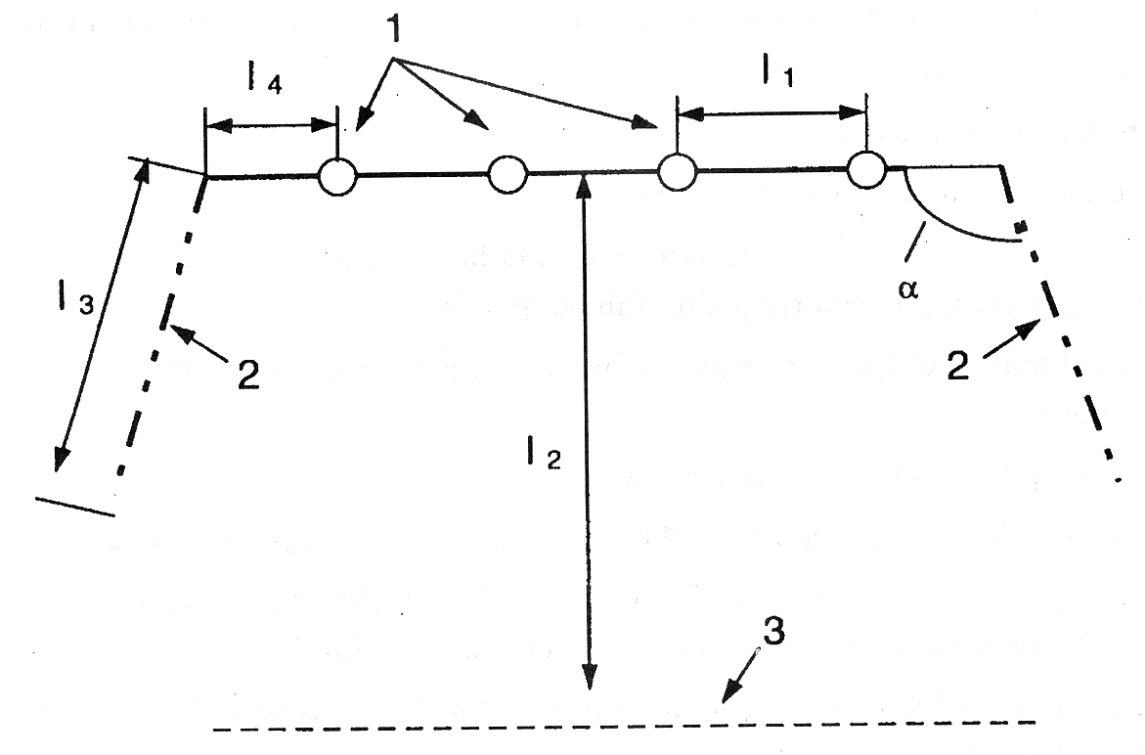
1 - Đèn
2 - Lá nhôm
3 - Mẫu thử đặt thẳng đứng
Hình 1. Bố trí phép thử bức xạ (hình chiếu đứng)
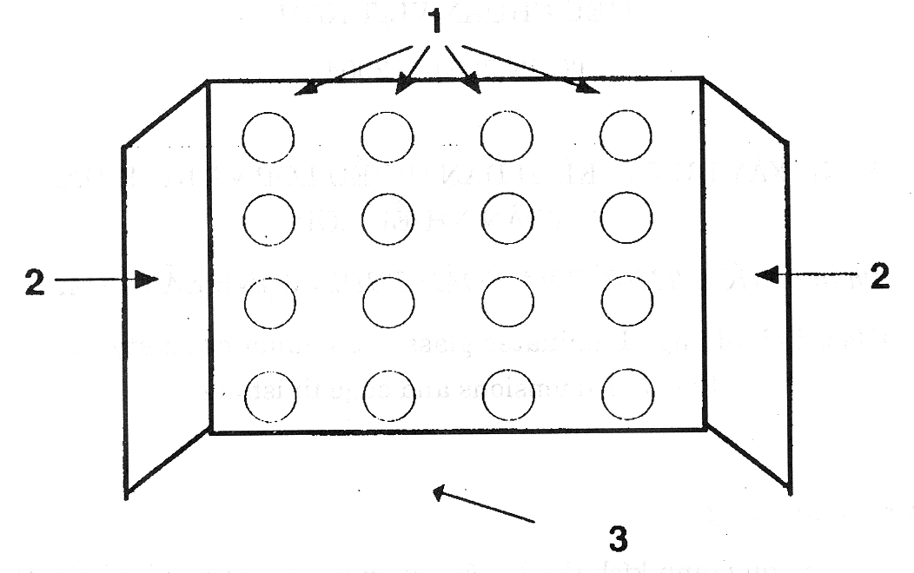
1 - Đèn
2 - Lá nhôm
3 - Mặt phẳng của mẫu thử
Hình 2. Bố trí thử bức xạ (hình chiếu bằng)

PHỤ LỤC B
(tham khảo)
THƯ MỤC TÀI LIỆU THAM KHẢO
ISO 9060 Solar energy - Specification and classification of instruments for measuring hemispherical solar and direct solar radiation (Năng lượng mặt trời - Yêu cầu kỹ thuật và phân loại các thiết bị đo bức xạ).

